实验题目：
（2）文本编辑器的使用

实验目的：
了解Linux系统下的文本编辑器的类型，掌握Linux系统下的文本编辑器的启动与退出，以及基本应用操作

实验内容：
Gedit图形化文本编辑器的启动和关闭；vi编辑器的启动和退出；vi编辑器的三种模式显示；vi编辑器的基本应用操作（添加文本、删除文本、文本的替换与修改等等）

实验步骤：（写出操作命令或过程，显示效果图）
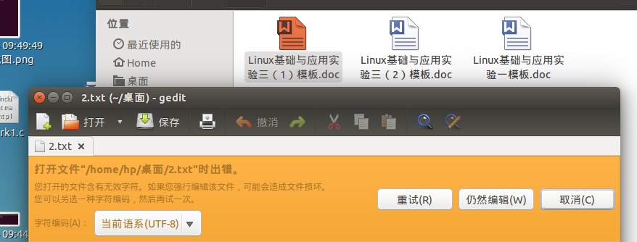

Vi：
vim a.txt //使用vim编辑文件
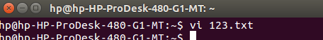
：wq //保存并退出 ！q 强制退出
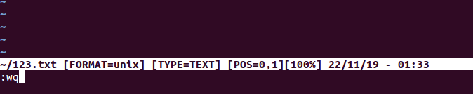

三种模式：
命令模式
x:删除光标处字符
u：恢复
dw：删除一个单词
dd：删除一整行
：+数字 光标移动到指定行的开头
gg：光标移动到文件第一行
G：光标移动到文件最后一行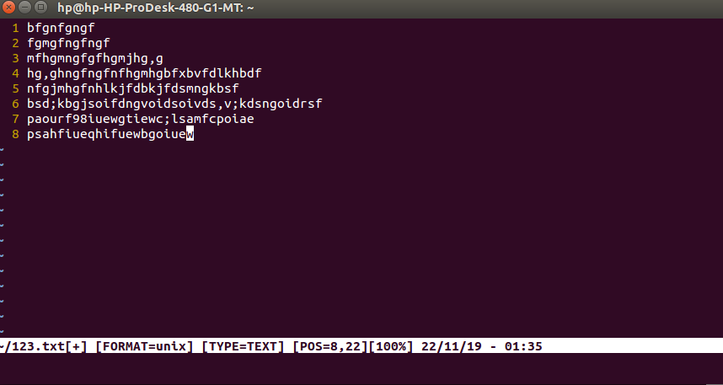
插入模式
i：在光标出插入
l：在光标所在的首行插入
o：在光标所在行的下一行插入
O：在光标所在的上一行插入
a:光标所在的下一个字符插入
A：光标所在的行尾进行插入
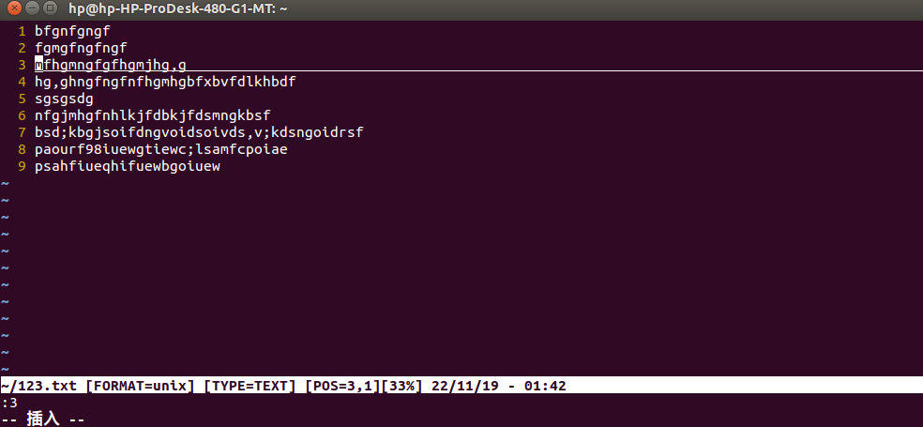

底线命令模式：
：q没有做任何操作时，可直接退出
：q！不保存退出
：wq保存并退出
：wq！强制保存并退出
：！q强制退出

实验体会：（200字以内）

要求：双面打印，截图的大小合适，可以将两个图放在一行，能看清即可。

